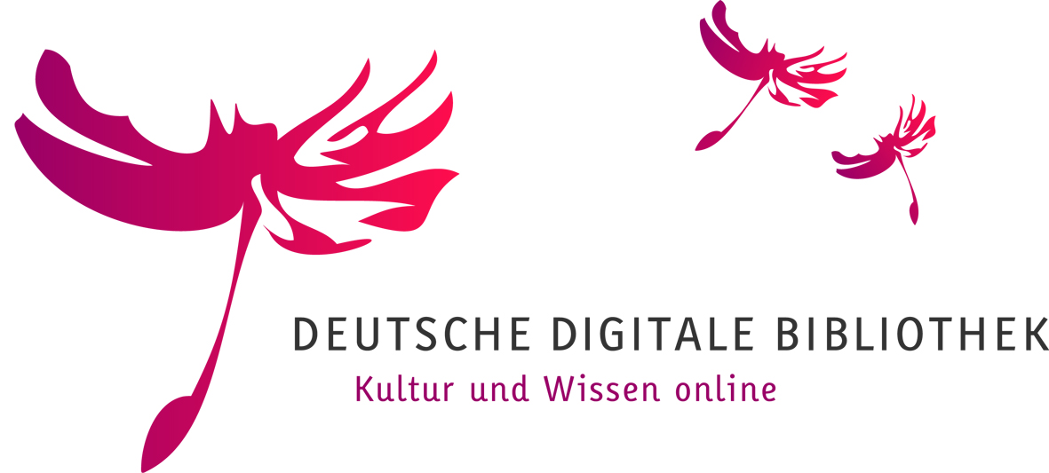

Deutsche Digitale Bibliothek – Kultur und Wissen online
Wer wir sind
Die Deutsche Digitale Bibliothek schafft über das Internet freien Zugang zu kulturellem und wissenschaftlichem Erbe. Sie macht die Bestände der deutschen Kultur- und Wissenschaftseinrichtungen kostenfrei online zugänglich. Dafür werden die digitalen Angebote von Museen, Bibliotheken, Archiven, Forschungsinstituten, Mediatheken, Denkmalpflegeeinrichtungen und Bildarchiven vernetzt. Millionen von Büchern, Archivalien, Bildern, Skulpturen, Musikstücken und anderen Tondokumenten, Filmen und Noten sind so über ein zentrales Portal auffindbar.
Die Deutsche Digitale Bibliothek ist auch der Beitrag Deutschlands zur europäischen digitalen Plattform „Europeana". Europeana versammelt seit 2008 digitalisierte Kulturgüter aus allen EU-Mitgliedsstaaten und will damit ein europäisches kulturelles Gedächtnis schaffen.
Träger der Deutschen Digitalen Bibliothek ist ein Kompetenznetzwerk: Bedeutende, von Bund, Ländern und Kommunen getragene Kultur- und Wissenschaftseinrichtungen aller Sparten steuern den Auf- und Ausbau der Deutschen Digitalen Bibliothek.
Was passiert
Im November 2012 wurde eine Betaversion des Online-Portals in den öffentlichen Betrieb genommen. Seitdem können Nutzerinnen und Nutzer bereits mehrere Millionen digitalisierte Objekte recherchieren und ansehen. Fortlaufend kommen neue Datensätze hinzu. Das Portal wird kontinuierlich mit weiteren Nutzerfunktionen ausgebaut.
Seit April 2013 ist Frank Frischmuth als Geschäftsführer für die organisatorische und wirtschaftliche Koordination der Deutschen Digitalen Bibliothek verantwortlich.
Im November 2013 veröffentlichte die Deutsche Digitale Bibliothek ihr API und geht damit einen weiteren Schritt, digitale Inhalte aus Kultur und Wissenschaft zugänglich und mit den Methoden des Semantic Web verknüpfbar zu machen.
Im Februar 2014 startet die Deutsche Digitale Bibliothek ihre Thementrailer-Reihe „Kultur und Wissen online“. Die erste Folge: „Diskurs Digitalisierung“ versammelt Positionen zum Digitalisierungsdiskurs und Statements zur Deutschen Digitalen Bibliothek.
Am 31. März 2014 wird in einer öffentlichen Informationsveranstaltung die erste Vollversion des Portals mit ca. 8 Millionen Datensätzen und neuen Funktionalitäten präsentiert.
Pressekontakt
Deutsche Digitale Bibliothek, Geschäftsstelle
Astrid B. Müller, Kommunikation, Presse, Marketing,
Stiftung Preußischer Kulturbesitz, Von-der-Heydt-Str. 16-18, 10785 Berlin,
Fon: +49 30 266-411434, A.Mueller@hv.spk-berlin.de, www.deutsche-digitale-bibliothek.de
Aufnahme in den Presseverteiler? Schicken Sie uns eine Nachricht mit Ihren Kontaktdaten an presse@deutsche-digitale-bibliothek.de
digiS – Servicestelle Digitalisierung Berlin
Die Servicestelle Digitalisierung des Landes Berlin (digiS) ist eine Einrichtung zur spartenübergreifenden Beratung, Unterstützung und Koordinierung von Digitalisierungsprojekten in Berlin. digiS ist Teil des landesweiten Förderprogramms Digitalisierung, das 2012 vom Berliner Kultursenat initiiert wurde. Die Servicestelle wurde am Zuse-Institut Berlin angesiedelt (ZIB). Berlin ist mit dieser Initiative einer der bundesweiten Vorreiter für eine landesweite und spartenübergreifende Förderung, Vernetzung und Koordinierung von Digitalisierungsprojekten. Die Aufgaben von digiS setzen bei einem nachhaltig definierten Begriff der Digitalisierung an. Denn wer unter Digitalisierung lediglich versteht, ein Objekt zu fotografieren, zu scannen oder eine Tonaufnahme zu codieren, denkt zu kurzfristig. Der Prozess umfasst die Erschließung, das Datenmanagement mit Workflow-Unterstützung und Datenaufbereitung, die eigentliche Digitalisierung von Objekten sowie die Sicherung der Langzeitverfügbarkeit der Digitalisate und ihre Präsentation. In den kleinen und mittleren Kultureinrichtungen ist eine in diesem Sinne verstandene Digitalisierung von Sammlungen oder einzelner Teilbereiche mittels eigener Ressourcen aber oft allein nicht zu schaffen.

Die Servicestelle Digitalisierung vernetzt die landesweiten Digitalisierungsprojekte durch den Aufbau entsprechender Kommunikationsstrukturen, über die Durchführung von Round Tables zu allen Themen der Digitalisierung und entsprechende Workshops sowie durch den Aufbau einer technischen Infrastruktur. digiS sieht seine Aufgabe darin, die Kulturerbe-Institutionen zu aktiven Gestaltern ihrer digitalen Praxis werden zu lassen. Alle Projekte aus dem Berliner Förderprogramm zielen auf die Erhaltung des Bestandes ab und gleichermaßen darauf, neue Zugänge zu den Sammlungen zu gestalten. Geebnet werden soll auch der Weg in die großen nationalen und europäischen Kulturportale wie die Deutsche Digitale Bibliothek und die Europeana.

Die geförderten Projekte stellen einen Querschnitt durch die Berliner Kulturlandschaft dar. Insgesamt wurden bislang 26 Vorhaben in 11 Einrichtungen unterstützt, mehrheitlich aus dem Museumsbereich. Zu den Projektpartnern gehörten unter anderem die Berlinische Galerie – Landesmuseum für moderne Kunst, die das Adressbuch der Berliner DADA-Künstlerin Hannah Höch digitalisierte und damit überhaupt erst eine Nutzung dieses Lebenskunstwerks möglich machte. Die Stiftung Stadtmuseum Berlin ließ neben den umfangreichen Digitalisierungsprojekten eine online Sammlungsplattform aufbauen, so dass die Digitalisate und Metadaten nun direkt für die Öffentlichkeit zugänglich sind. [http://www.stadtmuseum.de/sammlung-online-0]. Zu den Partnern von digiS gehörten aber auch das Landesarchiv Berlin, das ebenfalls eine umfangreiche digitale Fotosammlung inzwischen über eine Webdatenbank veröffentlichen konnte [http://www.landesarchiv-berlin.de/lab-neu/news/20140206/index.html], sowie die Zentral- und Landesbibliothek, die den Weg der direkten Nutzerbeteiligung zur Erschließung der digitalen Berliner Adress- und Telefonbücher über eine Crowdsourcing-Plattform umgesetzt hat [http://www.zlb.de/recherche/digitale-sammlungen/crowdsourcing.html]. Eine Projektübersicht erhält man auf der Website von digiS: http://www.servicestelle-digitalisierung.de/

Open Knowledge Foundation Deutschland e.V.


Die Open Knowledge Foundation Deutschland ist ein gemeinnütziger Verein mit Sitz in Berlin, der sich seit der Gründung 2011 für die Verbreitung von freiem und offen zugänglichem Wissen in der Gesellschaft einsetzt. Unsere Arbeit ist unabhängig, überparteilich, interdisziplinär und nicht-kommerziell.
Unsere Projekte schaffen die digitale Infrastruktur für zivilgesellschaftliches Handeln und unterstützen Bürger, Journalisten und nicht-staatliche Organisationen dabei, ihr Recht auf Information, Transparenz und Beteiligung wahrzunehmen. Wir kooperieren mit Behörden und Unternehmen, um das soziale, politische und wirtschaftliche Potenzial offener Daten zu nutzen.

Die Open Knowledge Foundation Deutschland versteht sich als aktiver Teil der deutschen und europäischen Zivilgesellschaft. Wir fördern und stärken die Bürgerrechte, wie sie im Grundgesetz und in der Europäischen Menschenrechtskonvention verankert sind. Besonders setzen wir uns dafür ein, dass Bürgerinnen und Bürger ihre Rechte auch online wahrnehmen können.
Freies Wissen hilft, sich zu informieren und führt zu einer aufgeklärten Meinungsbildung. Es schafft gesellschaftlichen und ökonomischen Mehrwert und ist, aus unserer Sicht, in einem demokratischen Staat unerlässlich. Wir streben nach einer Welt, in der offenes Wissen sowohl online als auch offline im Alltag verankert ist.

Aus unserer Überzeugung heraus verfolgen wir diese Ziele:

- Öffnung und Verbreitung von offenem Wissen und offenen Daten als Standard
- Förderung des unbeschränkten Zugangs zu Wissen in allen gesellschaftlichen Bereichen, bspw. der Politik, Kultur, Wirtschaft, Wissenschaft
- Einsatz gegen Einschränkung von Wissen, z.B. durch den Gesetzgeber

Um unsere Ziele zu erreichen, engagieren wir uns in vielfältigen Bereichen. Wir entwickeln digitale Werkzeuge, die dabei helfen, Daten aufzubereiten und Informationen anzufragen. Wir führen Bildungsveranstaltungen und Projekte im Bereich Wissenschaft, Forschung und Öffentlichkeitsarbeit durch, bieten Schulungen zu offenen Daten und entsprechenden technischen Werkzeugen an und bauen Arbeitsgruppen und Communities auf, die sich mit der Entwicklung von Strategien und Anwendungen zur Nutzung und Förderung offenen Wissens befassen.

Open Knowledge Foundation Deutschland e.V.
Gneisenaustr. 52, 10961 Berlin

Vorsitzender: Daniel Dietrich
www.okfn.de | info@okfn.de | Tel. +49 30 57703666-2 | Fax: +49 30 57703666-9
Vereinsregister Nr: VR 30468 B, Steuernummer: 27/674/52428

Wikimedia ist eine weltweite Bewegung zur Förderung Freien Wissens.


Über Wikimedia Deutschland:

Die Wikimedia-Bewegung ist wie Wikipedia aus ehrenamtlichem Engagement entstanden, um das Wissen der Menschheit frei zugänglich zu machen. Die freie Enzyklopädie Wikipedia ist das erste und erfolgreichste von vielen Projekten innerhalb der Wikimedia-Familie.

Zehntausende Ehrenamtliche in der ganzen Welt verbessern die Wikimedia-Projekte, z.B. Wikipedia, Wikimedia Commons oder Wikidata, jeden Tag. Alle Projekte werden von der gemeinnützigen Wikimedia Foundation in San Francisco, USA, betrieben. Weltweit unterstützen 40 unabhängige Länderorganisationen Wikimedia vor Ort. Der gemeinnützige Verein Wikimedia Deutschland ist die älteste und größte Ländervertretung. 2004 wurde die Gesellschaft zur Förderung Freien Wissens gegründet. Unser Ziel ist es, Wikipedia und die Schwesterprojekte zu unterstützen sowie die Idee des Freien Wissens an ihrem Beispiel zu verbreiten: Es geht um den freien Zugang und die freie Weiternutzung gesammelter Informationen. Das verstehen wir als Grundrecht des Menschen auf Bildung. Die Arbeit an den Vereinszielen wird durch Spenden finanziert.

Über Wikipedia:
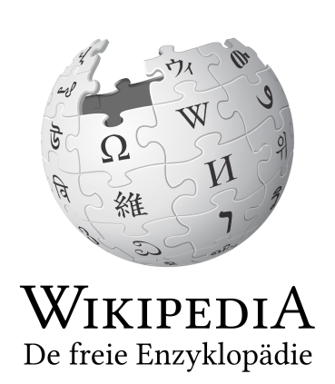
Monatlich nutzen rund 23 Millionen Besucher aus Deutschland Wikipedia – weltweit zählen alle Wikimedia-Projekte zusammen fast eine halbe Milliarde Besucher. Dieser Erfolg ist das Verdienst der ehrenamtlichen Wikipedia-Autoren und Unterstützern, die das Projekt überhaupt erst möglich machen. Wikipedia gibt es mittlerweile seit mehr als zwölf Jahren. Weltweit arbeiten fast 100.000 Freiwillige an der Erstellung der freien Enzyklopädie. Mit mehr als 1,5 Millionen Artikeln ist die deutschsprachige Wikipedia die zweitgrößte nach der englischsprachigen Version.

